**Цель:**

1. Изучить методы функциональной интерполяции:
2. Многочлен Лагранжа
3. Многочлен Ньютона
4. Написать программу построения интерполяционных многочленов Лагранжа и Ньютона.
5. Найти значения многочленов в точках -1.3 и 1.75.

Пусть в точках $x_{0},x_{1},…, x_{n}$, таких, что ${a≤x}_{0}<x_{1}<…<x_{n}≤b$*,* известны значения функции *y = $f(x)$,* т.е. на отрезке *[a,b]* задана **табличная (сеточная) функция**

*f(x):*

|  |  |  |  |  |
| --- | --- | --- | --- | --- |
| x | x0 | x1 | … | xn |
| y | y0 | y1 | … | yn |

Функция $φ\left(x\right)$ называется **интерполирующей** или **интерполяционной** для $f\left(x\right)$ на *[a,b],* если ее значения $φ\left(x_{0}\right), φ\left(x_{1}\right),…,φ\left(x_{n}\right)$ в заданных точках $x_{0},x_{1},…, x_{n}$, называемых **узлами интерполяции**, совпадают с заданными значениями функции $f\left(x\right)$, т.е. с $y_{0},y_{1},…,y_{n}$ соответственно.

**Задача интерполяции**: для сеточной функции $f(x)$ найти многочлен $P_{n}(x)$ такой, что выполняется совокупность **условий интерполяции**

$$P_{n}\left(x_{i}\right)=y_{i} ∀i∈\{0,1,…,n\}$$

Найти многочлен $P_{n}(x)$– это значит, учитывая его каноническую форму

$$P_{n}\left(x\right)=a_{0}+a_{1}x+a_{2}x^{2}+…+a_{n}x^{n}$$ найти его *n+*1 коэффициент $a_{0},a_{1},…, a_{n}$.

Решением этой задачи являются многочлен Лагранжа и многочлен Ньютона, различие между которыми состоит в форме их записи.

Для заданных точек построить интерполяционные многочлены Лагранжа и Ньютона и найти их значения в точках -1.3 и 1.75.

|  |  |  |  |  |  |  |  |
| --- | --- | --- | --- | --- | --- | --- | --- |
| *xi* | *-2* | *-1* | *0* | *1* | *2* | *3* | *4* |
| *yi* | *-5.68* | *-5.89* | *3.16* | *4.11* | *-7.24* | *-5.14* | *6.73* |

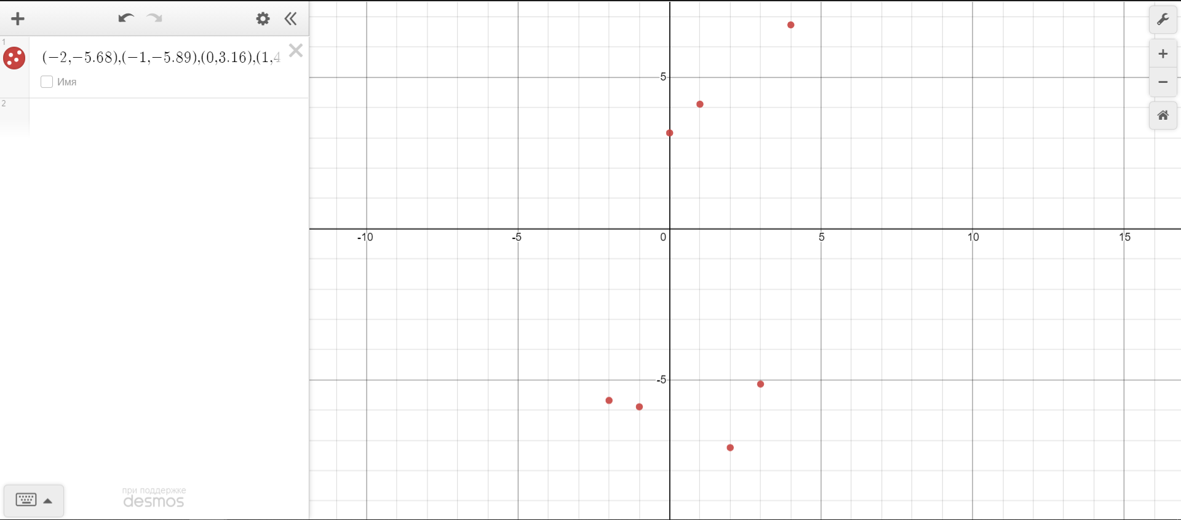

# Многочлен Лагранжа

Интерполяционный многочлен Лагранжа записывается в виде

$$\begin{aligned}L_{n}\left(x\right)=\sum_{i=0}^{n}{l_{i}\left(x\right)y_{i}}\#\end{aligned}$$

где $l_{i}$‒ базисные многочлены Лагранжа:

$$\begin{aligned}l_{i}\left(x\right)=\frac{\left(x-x_{0}\right)∙…∙\left(x-x_{i-1}\right)∙\left(x-x_{i+1}\right)∙…∙\left(x-x_{n}\right)}{\left(x_{i}-x_{0}\right)∙…∙\left(x_{i}-x_{i-1}\right)∙\left(x_{i}-x_{i+1}\right)∙…∙\left(x_{i}-x_{n}\right)}\end{aligned}$$

**Текст программы:**

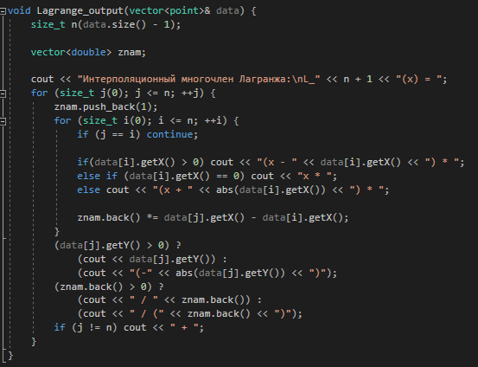

**Результат работы программы:**

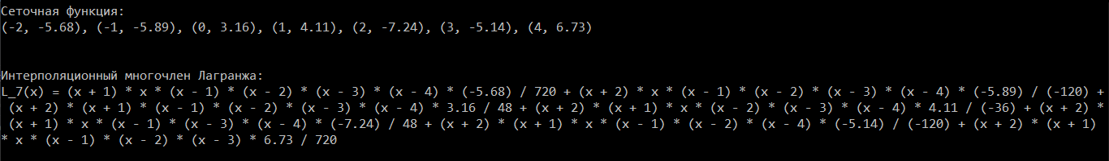

Сеточная функция:

$$(-2, -5.68), (-1, -5.89), (0, 3.16), (1, 4.11), (2, -7.24), (3, -5.14), (4, 6.73)$$

Интерполяционный многочлен Лагранжа:

$$L_{7}\left(x\right)= \frac{-5.68}{720}\left(x+1\right)x\left(x-1\right)\left(x-2\right)\left(x-3\right)\left(x-4\right) +\frac{-5.89}{-120}\left(x+2\right)x\left(x-1\right)\left(x-2\right)\left(x-3\right)\left(x-4\right) +\frac{3.16}{48}\left(x+2\right)\left(x+1\right)\left(x-1\right)\left(x-2\right)\left(x-3\right)\left(x-4\right)+\frac{4.11}{-36}\left(x+2\right)\left(x+1\right)x\left(x-2\right)\left(x-3\right)\left(x-4\right)+\frac{-7.24}{48}\left(x+2\right)\left(x+1\right)x\left(x-1\right)\left(x-3\right)\left(x-4\right)+\frac{-5.14}{-120}\left(x+2\right)\left(x+1\right)x\left(x-1\right)\left(x-2\right)\left(x-4\right)+\frac{6.73}{720}\left(x+2\right)\left(x+1\right)x\left(x-1\right)\left(x-2\right)\left(x-3\right)$$

Значение многочлена в точках:



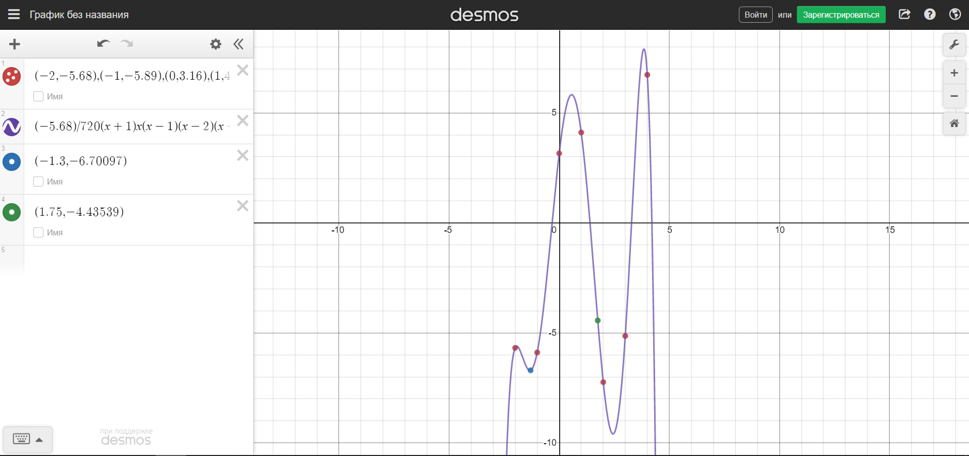

# Многочлен Ньютона

Пусть функция $f(x)$  задана с произвольным шагом, и точки таблицы значений пронумерованы в произвольном порядке.

Разделенные разности нулевого порядка совпадают со значениями функции в узлах.

Разделенные разности первого порядка определяются через разделенные разности нулевого порядка:

$$\begin{aligned}f\left(x_{i},x_{i+1}\right)=\frac{f\left(x_{i+1}\right)-f\left(x_{i}\right)}{x_{i+1}-x_{i}}\#\end{aligned}$$

Разделенные разности второго порядка определяются через разделенные разности первого порядка:

$$\begin{aligned}f\left(x_{i},x_{i+1}, x_{i+2}\right)=\frac{f\left(x_{i+1}, x_{i+2}\right)-f\left(x_{i},x_{i+1}\right)}{x_{i+2}-x_{i}}\#\end{aligned}$$

Разделенные разности $k$ -го порядка определяются через разделенные разности порядка $k-1$ :

$$\begin{aligned}f\left(x_{i},x_{i+1}, …, x_{i+k}\right)=\frac{f\left(x_{i+1},…, x_{i+k}\right)-f\left(x_{i},…,x_{i+k-1}\right)}{x_{i+k}-x_{i}}\#\end{aligned}$$

Используя понятие разделенной разности интерполяционный многочлен Ньютона можно записать в следующем виде:

$$P_{n}\left(x\right)=f\left(x_{0}\right)+f\left(x_{0},x_{1}\right)\left(x-x_{0}\right)+f\left(x_{0},x_{1},x_{2}\right)\left(x-x_{0}\right)\left(x-x_{1}\right)+…+f\left(x_{0},x_{1},…,x_{n}\right)\left(x-x_{0}\right)\left(x-x_{1}\right)…\left(x-x_{n-1}\right)$$

**Текст программы:**

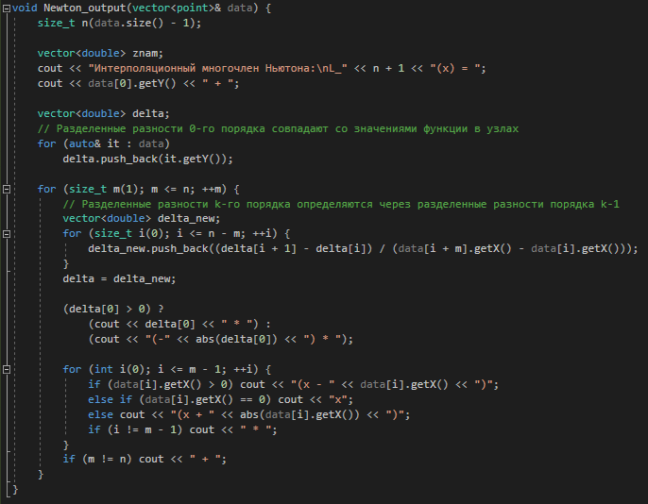

**Результат работы программы:**



Сеточная функция:

$$(-2, -5.68), (-1, -5.89), (0, 3.16), (1, 4.11), (2, -7.24), (3, -5.14), (4, 6.73)$$

Интерполяционный многочлен Ньютона:

$$P_{7}\left(x\right)=-5.68-0.21\left(x+2\right)+4.63\left(x+2\right)\left(x+1\right)-2.89333\left(x+2\right)\left(x+1\right)x+0.548333\left(x+2\right)\left(x+1\right)x\left(x-1\right)+0.139917\left(x+2\right)\left(x+1\right)x\left(x-1\right)\left(x-2\right)-0.105792\left(x+2\right)\left(x+1\right)x\left(x-1\right)\left(x-2\right)\left(x-3\right)$$

Значение многочлена в точках:



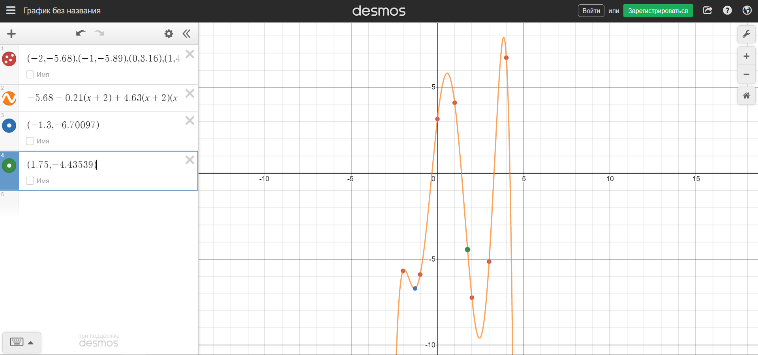

## Вывод

Различие между многочленами Ньютона и Лагранжа состоит только в форме их записи. При введении дополнительных узлов интерполяции все коэффициенты многочлена Лагранжа необходимо пересчитывать заново. От этого недостатка свободны многочлены Ньютона. Степень многочленов Ньютона можно последовательно повышать путем добавления очередных слагаемых, имеющих более высокую степень.

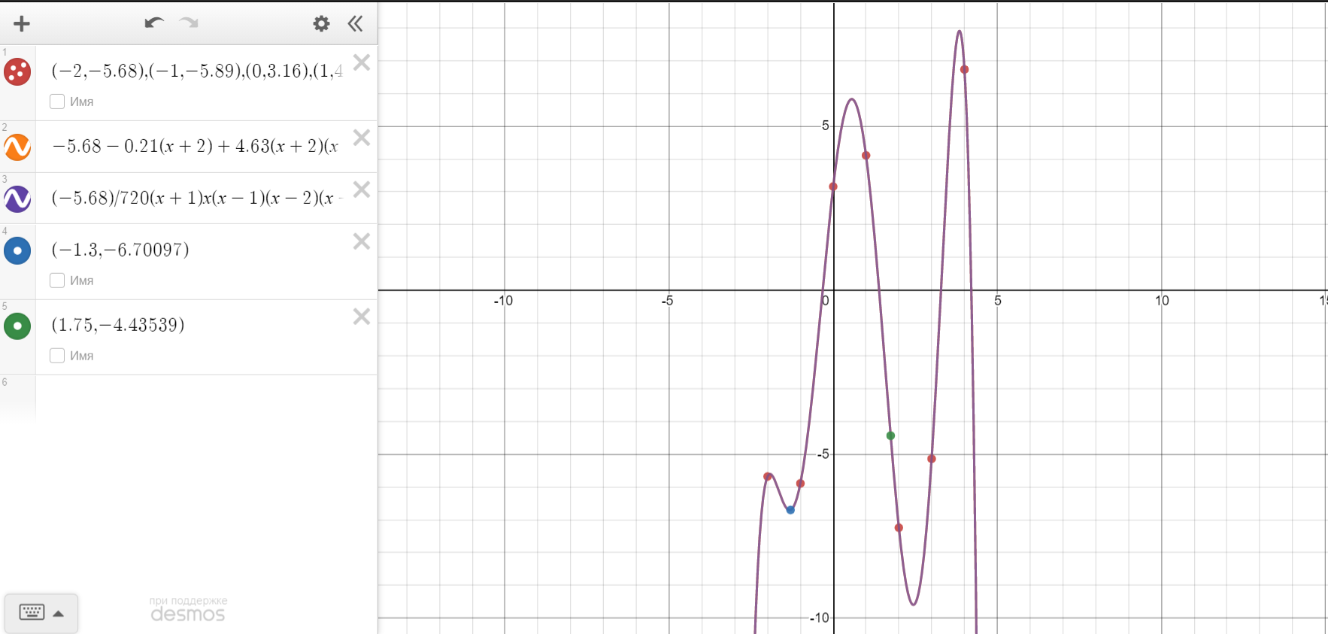

Значения многочленов в точках $-1.3$ и $1.75$ совпадают: $-6.70097$ и $-4.43539$ соответственно.